|  |
| --- |
| 数据结构与算法分析：第一次作业 |
| 算法分析与排序问题 |

|  |
| --- |
| 课程 数据结构与算法分析  姓名 白靖  专业班级 软件52  学号 2151601024  邮箱 516267116@qq.com  提交日期 2016年10月7日 |

## 目录

目录 0

1时间复杂度判断问题 1

1.1 作业题目 1

1.2 问题分析 1

2 递归方程的大O表示与证明 2

2.1 作业题目 2

2.2 问题解答 2

3 几种排序算法的测试 3

3.1 作业题目 3

数据结构与算法分析作业报告：第一次作业

算法分析与排序问题

此报告作为数据结构与算法课程的第一次作业报告，内容包括作业题的题目分析、程序实现、结果展示与算法分析。作业中的程序代码采用Java语言实现并在Windows环境下测试，运行环境参数如下：

|  |  |
| --- | --- |
| 处理器及内存 | CPU：Intel(R) Core(TM) i7-4710HQ @2.50GHz  RAM：16.00GB |
| 运行操作系统 | MS Windows 10 Home x64 (Version: 10.0.14393) |
| Java运行环境 | Java(TM) SE Runtime Environment  (build 1.8.0_102-b14) |

# 1时间复杂度判断问题

## 作业题目

|  |
| --- |
| *程序A和程序B经过分析发现其最坏情形运行时间分别不大于 150NlogN和 N2。如果可能，请回答下列问题：*  *A、对于 N 的大值（N>10000）,哪一个程序的运行时间有更好的保障？*  *B、对于 N 的小值（N<100），哪一个程序的运行时间有更好的保障？*  *C、对于 N=1000，哪一个程序平均运行得更快？*  *D、对于所有可能的输入，程序B是否总够比程序A运行得更快？* |

## 1.2 问题分析

对于增长率分别为150NlogN和N2的两种算法，下图分别对应了其输入规模（横轴）与时间开销（纵轴）的关系：

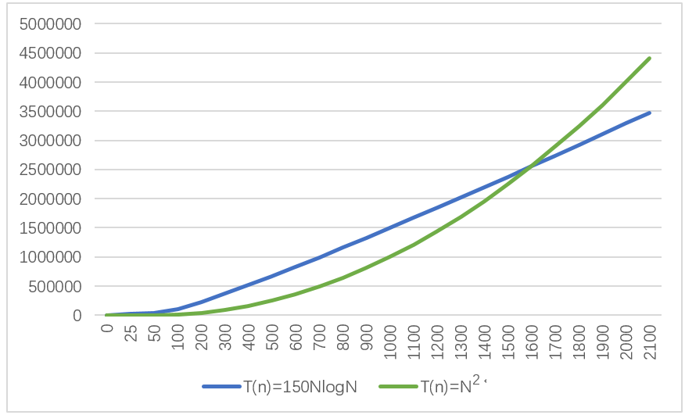

则由图可知，对于输入规模n较小的情形，增长率为N2的算法的时间开销相对较小;而对于输入规模n较大的情形，则增长率为150NlogN的算法时间开销较小。两种算法的具体时间开销的比较与输入规模有很大的关系，并且还与输入数据的情况（最佳、最差、平均）和数据的分布有关。

$$N=10000时，150NlogN≈2×{10}^{7}，而N^{2}={10}^{8}$$

$$N=100时，150NlogN≈{10}^{5}，而N^{2}={10}^{4}$$

1. 对于N的大值（N>10000），程序B的运行时间有更好保障。
2. 对于N的小值（N<100），程序A的运行时间有更好保障。
3. 对于N=1000，两程序的运行速度无法比较，因为题目只给出了最坏情况的运行时间，无法得知平均情况下数据的分布情况，故无法做出判断。
4. 不能判断。两程序的运行时间不仅与数据的输入规模有关，还与输入数据的情况（最佳、最差、平均）和数据的分布有关。且题目只给出了最坏情况的运行时间，所以无法得出所有的输入情况的比较。

# 递归方程的大O表示与证明

## 作业题目

|  |
| --- |
| *考虑以下递归方程，定义函数T(n):*  *A、 $T\left(n\right)=\left\{\begin{aligned}1 如果 n=1 \\ T\left(n-1\right)+n 其他情况\end{aligned}\right.$*  *B、 $T\left(n\right)=\left\{\begin{aligned}1 如果 n=0 \\ 2T\left(n-1\right) 其他情况\end{aligned}\right.$* |
| *请给出A和B两种递归式的大O表示，并证明。* |

## 问题解答

A: 递归式A的大O表示为 $O(n^{2})$

以下用数学归纳法证明：

由迭代可得 $T(n)=\frac{1}{2}n^{2}+\frac{1}{2}n$

对于基准情形*n*=1，对 $T(n)=\frac{1}{2}n^{2}+\frac{1}{2}n$,

满足 $T\left(1\right)=\frac{1}{2}+\frac{1}{2}=1$

设 $T(k)=\frac{1}{2}k^{2}+\frac{1}{2}k$，下证对*k+*1也成立：

由 $T(k+1)=T\left(k\right)+k+1$

$$T(k+1)=\frac{{(k+1)}^{2}+(k+1)}{2}$$

故递归式A的大O表示为 $O(n^{2})$。

B：递归式B的大O表示为 $O(2^{n})$

以下用数学归纳法证明：

由迭代可得 $T(n)=2^{n}$

对于基准情形n=0，对 $T(n)=2^{n}$，

满足 $T\left(0\right)=2^{0}=1$，

设 $T(k)=2^{k}$，下证对*k+*1也成立：

由 $T(k+1)=2T(k)$

$$T(k+1)=2^{k+1}$$

故递归式B的大O表示为 $O(2^{n})$.

# 几种排序算法的测试

## 作业题目

|  |
| --- |
| *实现直接插入排序、简单选择排序、希尔排序、快速排序和归并排序，以能够对给定数组的正序排序，并按照满足下列情形进行测试：*  *A、测试数组的大小为[100,200,300,…,10000]100种大小*  *B、测试数组中的元素分别为正序、逆序和随机序列*  *对测试的结果需要用图形的方式进行展示：*  *a）、展示每个排序算法在满足条件A和条件B情形下的运行时间趋势变化图，如图 1所示*    *图1 图2*  *b）、将所有排序算法在正序下、逆序下和随机序列下的运行时间的对比图，如图2所示* |

## 程序实现

直接插入排序